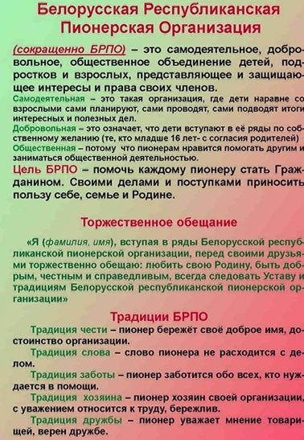

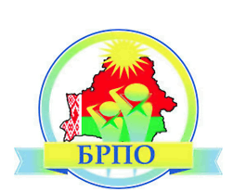

МЫ – Белорусская республиканская пионерская организация ребят и взрослых.

ЧТО НАС ОБЪЕДИНЯЕТ?  
• любовь к Родине, родному краю  
• стремление сделать жизнь лучше добрее, справедливее, людей счастливее  
• желание научиться слышать и понимать друг друга и действовать вместе.

ЧТО НАМ ДОРОЖЕ?  
• человек с его мыслями, заботами, радостями и печалями;  
• мир и дружба между людьми и народами;  
• судьба и культура каждого народа;  
• родная природа, которую нужно спасти.

ЧТО НАМ ПОМОГАЕТ ЖИТЬ?  
• игра и песня, сюрприз и тайна, секрет и выдумка, мечта и фантазия, а еще то, что мы решаем и делаем вместе.

О КОМ МЫ ЗАБОТИМСЯ?  
• о тех, кто меньше и слабее нас;  
• о тех, кто стар и одинок;  
• о своих родных и близких;  
• друг о друге и о тех, кто в беде.

ПОЧЕМУ МЫ ПИОНЕРЫ?  
Мы — пионеры, потому что готовы быть впереди, вести за собой, помочь слабым стать сильными. Потому что помним великую историю нашей Отчизны, готовы бороться за счастье Родины, и сможем прославить ее хорошими делами. Мы верим, что у родной страны — такое будущее, каким его сделаем мы. Мы хотим дружить и поддерживать друг друга в тяжелую минуту, быть вместе в труде, учебе и отдыхе.

**КТО МОЖЕТ ВСТУПИТЬ В ОРГАНИЗАЦИЮ?**

Любой гражданин нашей страны старше 7 лет независимо от его отношения к религии, который признает Устав и выполняет его, принимая активное участие в деятельности пионерской организации.

КАКОЙ У НАС ДЕВИЗ?  
Наш девиз прост и понятен каждому:  
«К делам на благо Родины, к добру и справедливости, будь готов!»  
Ответ: «Всегда готов!»

Мы пионеры, за все порученья  
Берёмся с азартом, а не с мученьем:  
Поздравим, поможем мы пожилым.  
Станцуем, споём мы молодым.  
Научим, подскажем мы малышам.  
Поможем и речке, и лесу… И сам  
Ты поймёшь, что ты – ПИОНЕР!  
И всем подавать ты должен пример.  
И кажется нам – не найти лучше слов:  
«Пионер, будь готов!»  
«Всегда я готов!»

   